Bước 1 — Xác định Entity, Attribute, Khóa chính: Hoàn thiện bảng còn thiếu 1 dòng (đã có 2 dòng mẫu):
Entity | Attribute cần lưu | Khóa chính (PK) đề xuất
HOC_VIEN | MaHV, HoTen, NgaySinh | MaHV
KHOA_HOC | MaKH, TenKH, SoTietHoc | MaKH
(tự điền: Entity trung gian ghi nhận việc đăng ký, gồm cả DiemSo) | MaHV, MaKH, DiemSo | (MaHV, MaKH) (Khóa ghép)

Bước 2
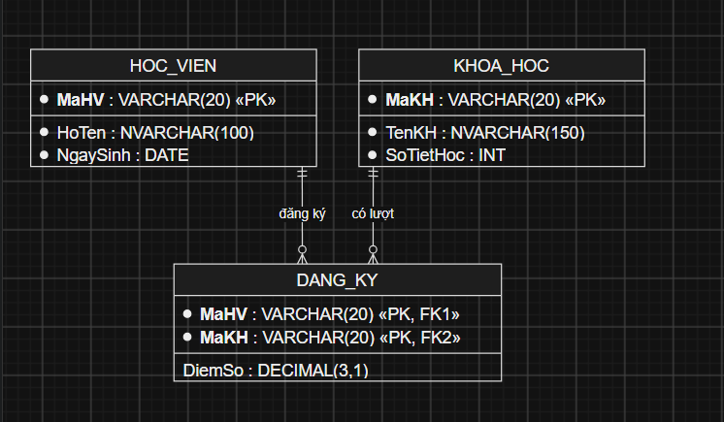
1. Phát hiện vi phạm 2NF
- Cột vi phạm: Cột TenKH.
Bước 3
- Lý do vi phạm:
  - Bảng nháp có Khóa chính ghép là (MaHV, MaKH).
  - Dạng chuẩn 2NF (Second Normal Form) yêu cầu: Bảng phải đạt 1NF và mọi thuộc tính không phải khóa phải phụ thuộc hoàn toàn vào toàn bộ khóa chính (Functional Dependency), không được phụ thuộc vào một phần của khóa ghép (phụ thuộc một phần - Partial Dependency).
  - Cột TenKH chỉ phụ thuộc vào MaKH (một phần của khóa chính), chứ không phụ thuộc vào MaHV. Do đó, dữ liệu bị dư thừa và lặp lại mỗi khi có học viên mới đăng ký khóa học đó.
2. Đề xuất cách tách bảng đạt chuẩn 2NF
Để đưa dữ liệu về chuẩn 2NF, ta loại bỏ thuộc tính phụ thuộc một phần ra khỏi bảng đăng ký và tách thành 2 bảng riêng biệt:
Bảng 1: KHOA_HOC (Quản lý thông tin khóa học)
MaKH (PK) | TenKH | SoTietHoc
KH01 | Nhập môn Lập trình | 45
KH02 | Thiết kế CSDL | 60
Bảng 2: DANG_KY (Chỉ chứa thông tin liên kết và thuộc tính phụ thuộc hoàn toàn vào khóa ghép)
MaHV (PK, FK1) | MaKH (PK, FK2) | DiemSo
HV01 | KH01 | 8.5
HV01 | KH02 | 9.0
HV02 | KH01 | 7.0

